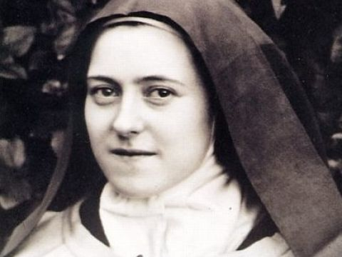**La preghiera è uno slancio del cuore**

**(S. Teresa di Gesù Bambino)**

Dai *Manoscritti autobiografici*di s. Teresa di Gesù bambino e del Volto santo (nn. 917-318):  
«Per me la preghiera è uno slancio del cuore, è un semplice sguardo gettato verso il Cielo, è un grido di gratitudine e di amore nella prova come nella gioia, insomma è qualche cosa di grande, di soprannaturale, che mi dilata l'anima e mi unisce a Gesù. Non vorrei però, Madre cara, farle credere che io reciti senza devozione le preghiere in comune, nel coro o negli eremitaggi. Al contrario, amo molto le preghiere in comune, perché Gesù ha promesso di "trovarsi in mezzo a coloro che si riuniscono nel suo nome"; sento allora che il fervore delle mie sorelle supplisce al mio. Ma da sola (ho vergogna di confessarlo), la recita del rosario mi costa più che mettermi uno strumento di penitenza. Sento che lo dico così male! Ho un bell'impegnarmi nel meditare i misteri del rosario, non arrivo a fissare il mio spirito. Per lungo tempo mi sono afflitta per questa mancanza di devozione che mi meravigliava, perché amo tanto la Vergine Santa, tanto che mi dovrebbe esser facile fare in onor suo le preghiere che le piacciono. Ora me ne cruccio meno, penso che la Regina dei Cieli è mia madre, vede certo la mia buona volontà e se ne contenta. Qualche volta, se il mio spirito è in un'aridità così grande che mi è impossibile trarne un pensiero per unirmi al buon Dio, recito molto lentamente un "Padre nostro" e poi il saluto angelico; allora queste preghiere mi rapiscono, nutriscono l'anima mia ben più che se le avessi recitate precipitosamente un centinaio di volte».